合同编号:0647-2022-QEO
认证证书信息确认书
受审核方名称 | 山东世纪华创交通设施有限公司 |  |  |  | 审核组长 |  | 姜海军
订单号 |  |  |  |  | 证书号 |  | Q:,E:,O:
组织机构代码 | 91370100MA9583X69U |  |  |  | 是否带CNAS标志 |  | Q:有CNAS标志,E:有CNAS标志,O:有CNAS标志
认证标准 | ■ GB/T 19001-2016 idt ISO 9001:2015标准 (不适用： 8.3 条款)  □ GB/T 50430-2017 (不适用： 条款)；  ■ GB/T 24001-2016 idt ISO 14001:2015标准；  ■ GB/T 45001-2020 idt ISO 45001:2018标准；  □ GB/T 23331-2020 idt ISO 50001:2018标准；  □RB/T XXXX-XXXX  □ISO 22000-2018  □GB/T 27341-2009&GB 14881-2013&危害分析与关键控制点（HACCP体系）认证补充要求 1.0 |  |  |  | 企业体系有效人数 |  | Q:12,E:12,O:12
审核类型 | ■初次认证□监督审核□再认证□特殊审核□换证
变更内容 | □组织名称变更□地址变更□认证范围变更（□扩大□缩小）
请选择所需求的证书语言. 对其它语言需求，如有必要，请另附表单.
 | 中文公司名称及地址 | 中文认证范围
公司名称 | 山东世纪华创交通设施有限公司 | Q：交通及公共管理用标牌、轨道交通工程机械及部件、金属丝绳及其制品、金属制品、金属材料、隔热和隔音材料的销售服务  E：交通及公共管理用标牌、轨道交通工程机械及部件、金属丝绳及其制品、金属制品、金属材料、隔热和隔音材料的销售服务所涉及场所的相关环境管理活动  O：交通及公共管理用标牌、轨道交通工程机械及部件、金属丝绳及其制品、金属制品、金属材料、隔热和隔音材料的销售服务所涉及场所的相关职业健康安全管理活动
注册地址 | 中国(山东)自由贸易试验区济南片区山钢新天地9号楼812室
经营地址 | 中国(山东)自由贸易试验区济南片区山钢新天地9号楼812室
(注：除介词和连词外，首字母大写）
 | 英文公司名称及地址 English company name & address | 英文认证范围  English Scope
Company Name公司名称 | Shandong Century Huachuang Traffic Facilities Co.Ltd | QMS/EcMS |  | And sales services of signs for public traffic management, rail transit engineering machinery and components, metal wire ropes and their products, metal products, metal materials, heat insulation and sound insulation materials.
 |  | EMS |  | 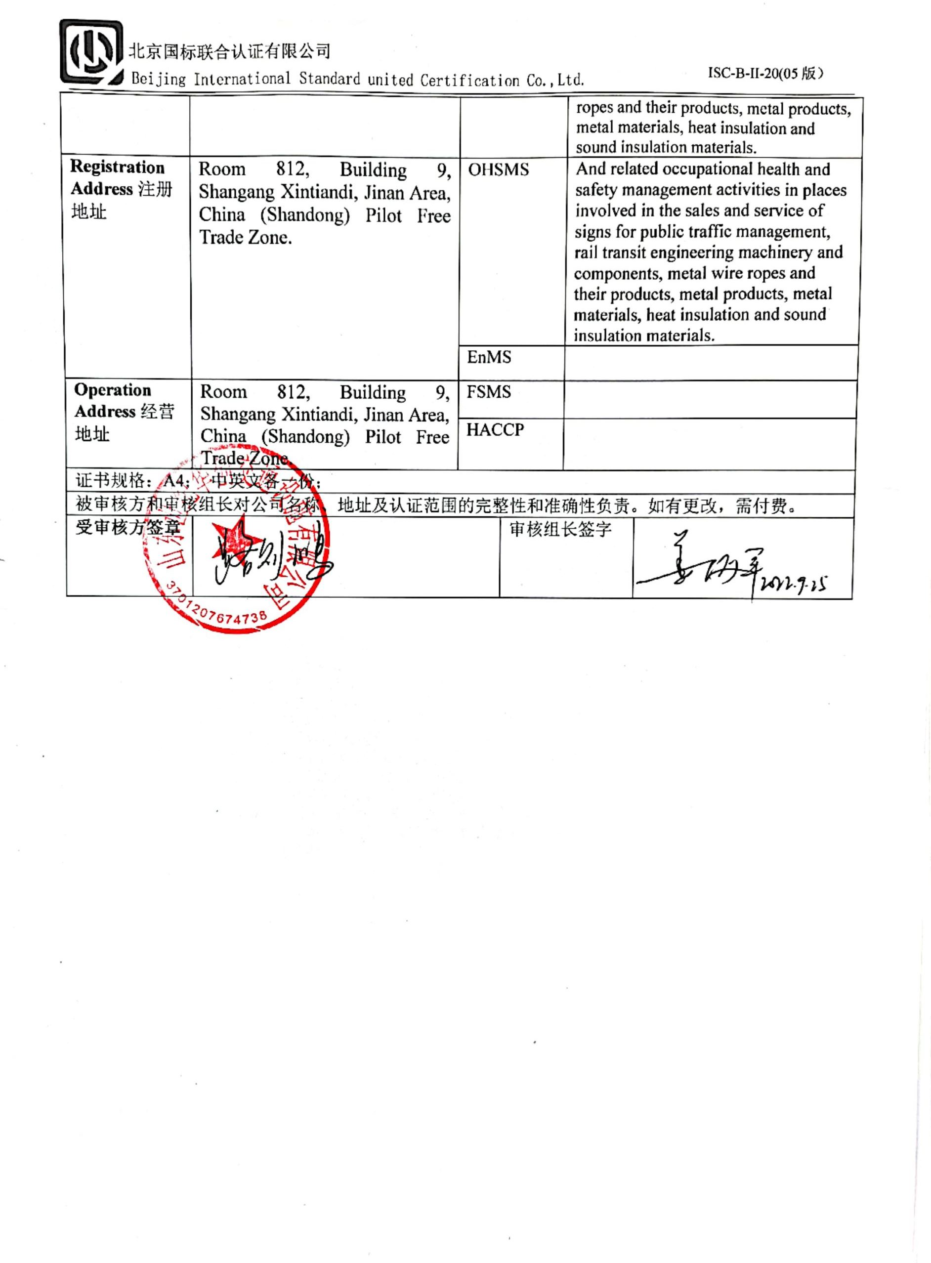  And related environmental management activities of places involved in the sales and service of signs for public traffic management, rail transit engineering machinery and components, metal wire ropes and their products, metal products, metal materials, heat insulation and sound insulation materials.
Registration Address注册地址 | Room 812, Building 9, Shangang Xintiandi, Jinan Area, China (Shandong) Pilot Free Trade Zone. | OHSMS |  | And related occupational health and safety management activities in places involved in the sales and service of signs for public traffic management, rail transit engineering machinery and components, metal wire ropes and their products, metal products, metal materials, heat insulation and sound insulation materials.
 |  | EnMS
Operation Address经营地址 | Room 812, Building 9, Shangang Xintiandi, Jinan Area, China (Shandong) Pilot Free Trade Zone. | FSMS
 |  | HACCP
证书规格：A4； 中英文各一份；
被审核方和审核组长对公司名称、地址及认证范围的完整性和准确性负责。如有更改，需付费。
受审核方签章 |  |  | 审核组长签字

